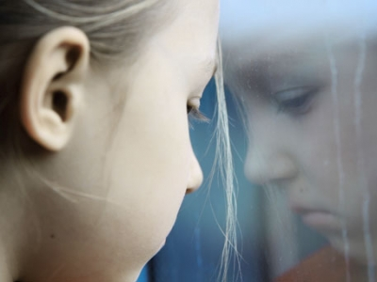
Суицид является одной из основных причин смерти у молодёжи на сегодняшний день.
Число самоубийц за историю цивилизации превышает количество.

ЧТО ДЕЛАТЬ УЧИТЕЛЮ, ЕСЛИ ОН ОБНАРУЖИЛ ОПАСНОСТЬ
- Будьте внимательны к детям.
- Если вы увидели хоть один из перечисляемых признаков – это уже достаточный повод для того, чтобы уделить внимание ученику и поговорить с ним.
- Спросите, можете ли вы ему помочь и как, с его точки зрения, это сделать лучше.
- Не игнорируйте ситуацию. Не проходите мимо.
- Обратитесь к школьному психологу или к другим специалистам за помощью.
- Если вы классный руководитель, свяжитесь с родителями ребенка и поделитесь своими наблюдениями.

ЧТО МОЖЕТ СДЕЛАТЬ ШКОЛА, ЧТОБЫ НЕ ДОПУСТИТЬ ПОПЫТОК СУИЦИДА
- Сохранять контакт с подростком. Для этого следует помнить, что авторитарный стиль взаимодействия для подростков неэффективен и даже опасен.
- Уважайте подростка! В подростковом возрасте предпочтительной формой взаимодействия является заключение договоренностей. Если ограничение необходимо, не стоит жалеть времени на объяснение его целесообразности.
- Способствовать созданию дружеской поддерживающей атмосферы в классе, ориентировать учеников на совместную деятельность и сотрудничество.
- Обращать внимание на ситуации, когда один или несколько учеников становятся объектами нападок со стороны других. Поговорите с участниками конфликтов таким образом, чтобы был услышан каждый.
- Если вы классный руководитель, инициируйте работу школьного психолога с классом.
- Классный час используется как место и время поговорить о перспективах в жизни и будущем. У подростков еще только формируется картина будущего, они видят или совсем отдаленное будущее, либо текущий момент. Узнайте, что хотят ученики, как намерены добиваться поставленных целей, помогите им составить план конкретных (и реалистический) действий. Важно поддерживать диалог с подростками, оставлять возможность контакту, чтобы при необходимости ученик мог обратиться к вам в трудной жизненной ситуации.
- Дать понять ученику, что опыт ошибок и неудач – такой же важный опыт, как и достижение успеха. Обучение на ошибках является одним из способов развития личности. Помните о том, что есть оценки, а есть то, что шире – личность ученика. Помогите ученику найти сферы, где они успешны, независимо от оценок.
- Понять, что стоит за внешней грубостью подростка. Возможно, подросток отстаивает свои ценности, а не стремится войти в конфликт и обесценить вас.
- Вовремя обратиться к специалисту, если вы понимаете, что у вас по каким-то причинам не получается сохранить контакт с учеником или классом.

ПРИЗНАКИ, ПРЕДУПРЕЖДАЮЩИЕ ВОЗМОЖНОСТИ СУИЦИДА:
- Перемены в поведении – уединение, рискованное поведение;
- Проблемы в учёбе – падение успеваемости, эмоциональные взрывы, засыпание на уроках;
- Признаки депрессии – перемены в питании и времени сна, беспокойство, безнадежность;
- Чувство вины, потеря интереса;
- Устные заявления – «Я желаю быть мёртвым», «Оставь меня в покое»;
- Темы о смерти – накопительный интерес к данной тематике, усиленное внимание к оккультизму, тяжелому металлу в музыке;
- Вызывающая одежда;
- Предыдущая суицидальная попытка;
- Подростки практически не умеют (и не способны) справится с трудностями;
- Сексуальное или физическое злоупотребление;
- Употребление, а в последствии, и злоупотребление алкоголем;
- Неожиданная беременность;
- Наличие среди знакомых тех, кто ранее практиковал суицид.

СОВЕТЫ ДЛЯ РОДИТЕЛЕЙ ПО ПРОФИЛАКТИКЕ ПОДРОСТКОВЫХ СУИЦИДОВ
- Открыто обсуждайте семейные и внутренние проблемы детей.
- Помогайте своим детям строить реальные цели в жизни и стремиться к ним.
- Обязательно содействуйте в преодолении препятствий.
- Любые стоящие положительные начинания молодых людей одобряйте словом и делом.
- Ни при каких обстоятельствам не применяйте физические наказания.
- Больше любите своих подрастающих детей, будьте внимательными и, что особенно важно, деликатными с ними.
От заботливого, любящего человека, находящего рядом в трудную минуту, зависит многое. Он может спасти потенциальному суициденту жизнь.
Самое главное, надо научится принимать своих детей такими, какие они есть. Ведь это мы, родители, формируя отношения, помогая ребенку в его развитии, получаем результат воздействия, результат своего труда.
«Что посеешь, то и пожнёшь!» - гласит народная мудрость.
Принятие человека таковым, каким он является, принятие его сущности и сути его существования на Земле – и есть ЛЮБОВЬ в истинном её проявлении.
Поэтому совет родителям прост и доступен: «Любите своих детей, будьте искренне и честны в своём отношении к своим детям и к самим себе».

Как предупредить подростковый суицид
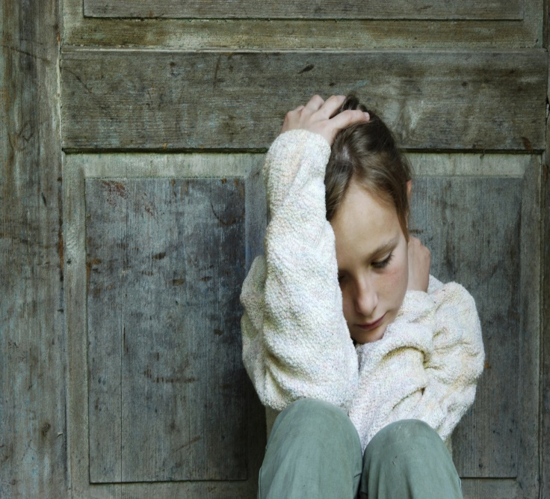

«Мир, вероятно, спасти уже не удастся, но отдельного человека всегда можно»
И. Бродский

